5 клас
Мистецька освітня галузь
У перші тижні навчання необхідно встановити рівень і обсяг мистецького досвіду п’ятикласників – вміння, знання тощо, яким володіють учні. І тільки на базі цього досвіду вибудовувати подальше навчання. Для діагностики п’ятикласників в галузі мистецької освіти провідним методом має виступати педагогічне спостереження, завдяки якому у різних видах мистецької діяльності учнів-співі, ритмізації, різноманітній образотворчій діяльності, обговоренні творів мистецтва тощо вчитель може встановити рівень навченості дітей в галузі мистецтва.
Не рекомендовано проводити спеціальні діагностичні роботи або подібні види діяльності, що виконують контрольно-оцінювальну функцію.
Весь процес діагностики для дітей має відбуватися природньо і безстресово.
Слід максимально лояльно на початку навчального року на основі діагностики-спостереження, здійснювати повторення (або вивчення) навчального матеріалу який діти мали опановувати у попередньому навчальному семестрі.
Під час підготовки вчителів до уроків рекомендовано використовувати періодичні фахові видання, зокрема науково-методичний журнал «Мистецтво та освіта».
Із інструктивно-методичних рекомендацій МОН України щодо організації освітнього процесу та викладання навчальних предметів у закладах загальної середньої освіти у 2022/2023 н.р.

✏️Мета дистанційного навчання під час війни – не лише засвоєння нових знань, а й психологічна підтримка, спілкування, перемикання уваги дітей.

🙅‍♂️Жодних негативних оцінок, обліку відвідування, об’ємних домашніх завдань тощо – навчання повинно стати допомогою дитині, а не черговим стресом та хвилюваннями.
📝Зараз не час фокусуватись на вивченні нового матеріалу. Заняття мають бути орієнтованими на повторювання – це буде ефективніше.

📚Варто уникати негативних оцінок та великих за обсягом домашніх завдань. Натомість слід створювати для учнів ситуації успіху, позитивну мотивацію, хвалити їх

🙇‍♀️Ставтеся з розумінням до дитячої розсіяності, неуважності та інертності під час онлайн уроків.

📱Не забувайте про загальні правила дистанційного навчання та гігієну користування гаджетами. В умовах інформаційної війни педагогам важливо розвивати в учнів критичне мислення та разом вчитися перевіряти інформацію, розпізнавати фейки, маніпуляції, аналізувати різні точки зору.

💛Вчителі мають підбадьорювати дітей, а не залякувати негативом під час уроків. А відволікатися варто лише на підтримку та турботу, а не на актуальні новини.

👩‍🏫Навчання у такий складний час – це новий виклик для педагогів, але знайте, що безумовна любов до дітей та підтримка допоможе стабілізувати психологічний стан дитини.

❤️Говоріть із дітьми про емоції та почуття. Приділяйте час розвитку емоційного інтелекту.

👩‍👦Пам’ятайте, якщо ви зауважили, що ваш учень надто тривожний, плаксивий або агресивний, одразу зверніться до психолога школи для подальшої психологічної підтримки дитини.

З досвіду роботи колег м. Житомира:
5 клас
Мистецька освітня галузь

Шапіренко Л.В. ( ЗОШ №7) Гра "Ребуси" для учнів 5 класу на повторення музичних термінів.

https://fileview.fwdcdn.com/?url=https%3A%2F%2Fmail.ukr.net%2Fapi%2Fpublic%2Ffile_view%2Flist%3Ftoken%3DBWMhiPmZk91G3N31MKg_B0_Bdsg2ctZGBBj86aeykCGPX_rXJgFEOORVxhDmyDb76rUy3Z-GvbvcEJvUhe--_g4rKG3qniS2Hq_19D7cHA%253AMv2AUw8oCM7WLGgj%26r%3D1661952541279&default_mode=view&lang=uk#start=0

6 клас
Мистецька освітня галузь

Наталія Павлюченко – СЗОШ №12 Матеріали щодо проведення повторення з образотворчого мистецтва в 6 класі.

Тема: Види мистецтв. Живопис, графіка, скульптура, ДПМ. Мова мистецтв.
Навчально-виховні завдання: Повторення. Види ОМ, особливості кожного виду, їх характеристика.
https://svitppt.com.ua/obrazotvorche-mistecstvo/vidi-obrazotvorchogo-mistectva.html
https://umity.in.ua/topic/?id=90

ІНСТРУКЦІЯ № 9 з техніки безпеки на уроках образотворчого мистецтв
І. ЗАГАЛЬНІ ВИМОГИ БЕЗПЕКИ
1.1. До занять допускають учнів, які пройшли інструктаж з охорони праці, ознайомлені з безпечними методами роботи.
1.2. Кожен учень зобов'язаний знати й точно виконувати правила безпечної праці на уроках образотворчого мистецтва.
1.3. Слід своєчасно приходити на заняття, займати своє робоче місце; перехід учнів на друге робоче місце без дозволу вчителя заборонений.
1.4. Коли вчитель звертається до всіх учнів, вони мають припинити роботу й уважно вислухати зауваження або інструктаж.
1.5. Необхідно максимально використовувати навчальний час для виконання завдання і не відволікатися розмовами, своєчасно й високоякісно виконувати доручену справу.
\
2. ВИМОГИ БЕЗПЕКИ ПІДЧАС РОБОТИ
3.1. Роботу розпочинати лише з дозволу вчителя.
3.2. Не можна носити з собою ріжучі та колючі інструменти, вони мають зберігатися в школі.
3.3. Під час роботи учень має утримувати своє робоче місце в належному порядку, а після роботи акуратно прибрати його.

Протягом всього 5 класу ми з вами вивчали види образотворчого мистецтва. Це:
Живопис – це вид образотворчого мистецтва, що відображає предмети і явища реального світу за допомогою фарб (масляних, акварельних, гуашевих та інших). Поділяється на станковий, монументальний, театрально- декораційний.
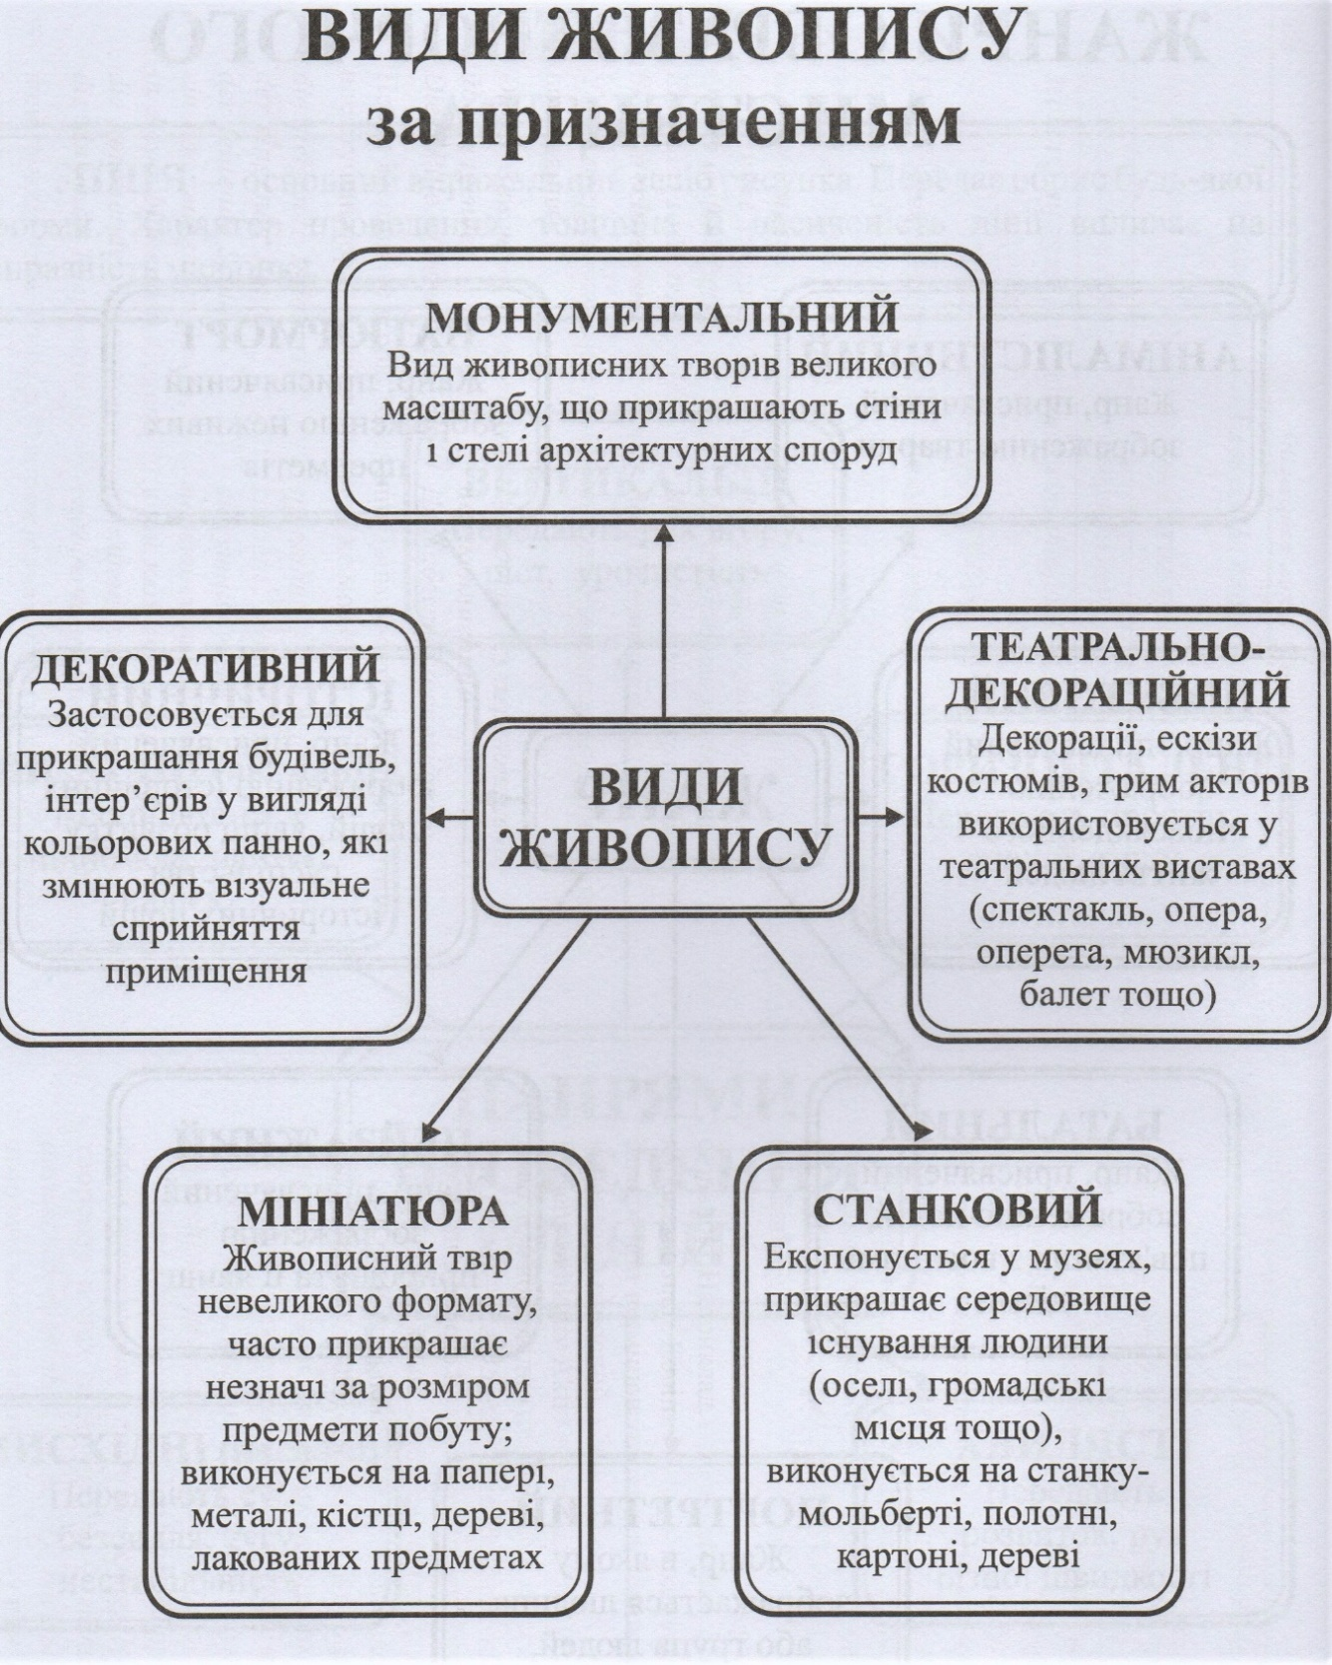
Графіка – вид образотворчого мистецтва, в основі якого є рисунок, а засобами виразності є точка, лінія, штрих, пляма. Поділяється на оригінальну та тиражну (книжкова, промислова, комп'ютерна, прикладна, газетно-журнальна).

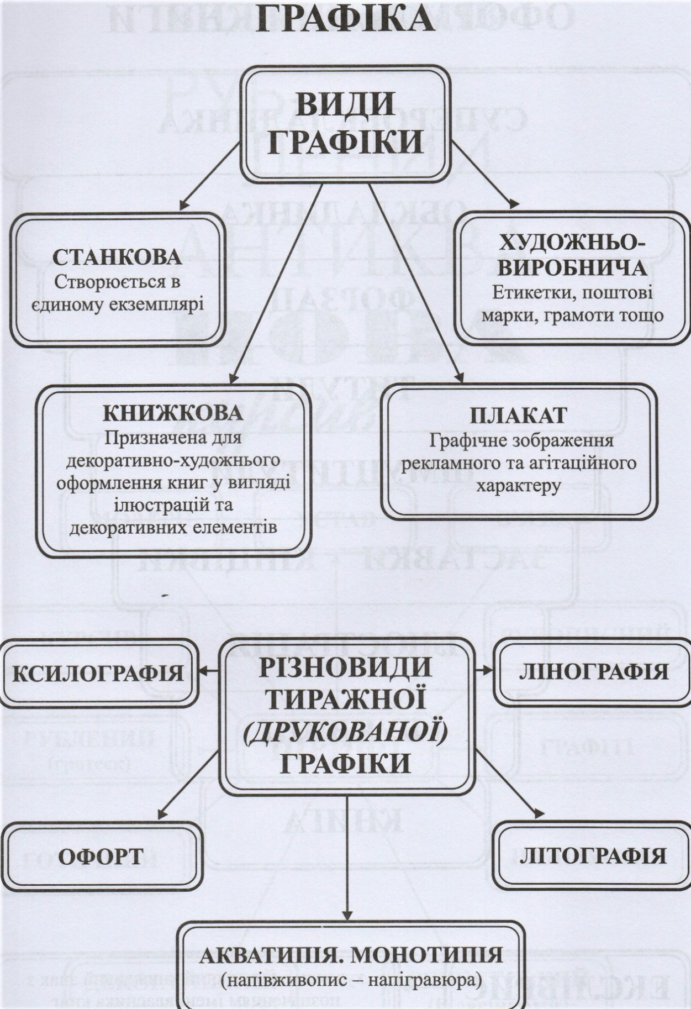

Скульптура – об'ємний вид образотворчого мистецтва, в якому зображення створюється за допомогою пластичних матеріалів. Поділяється на круглу та рельєфну (барельєф, горельєф, контррельєф).
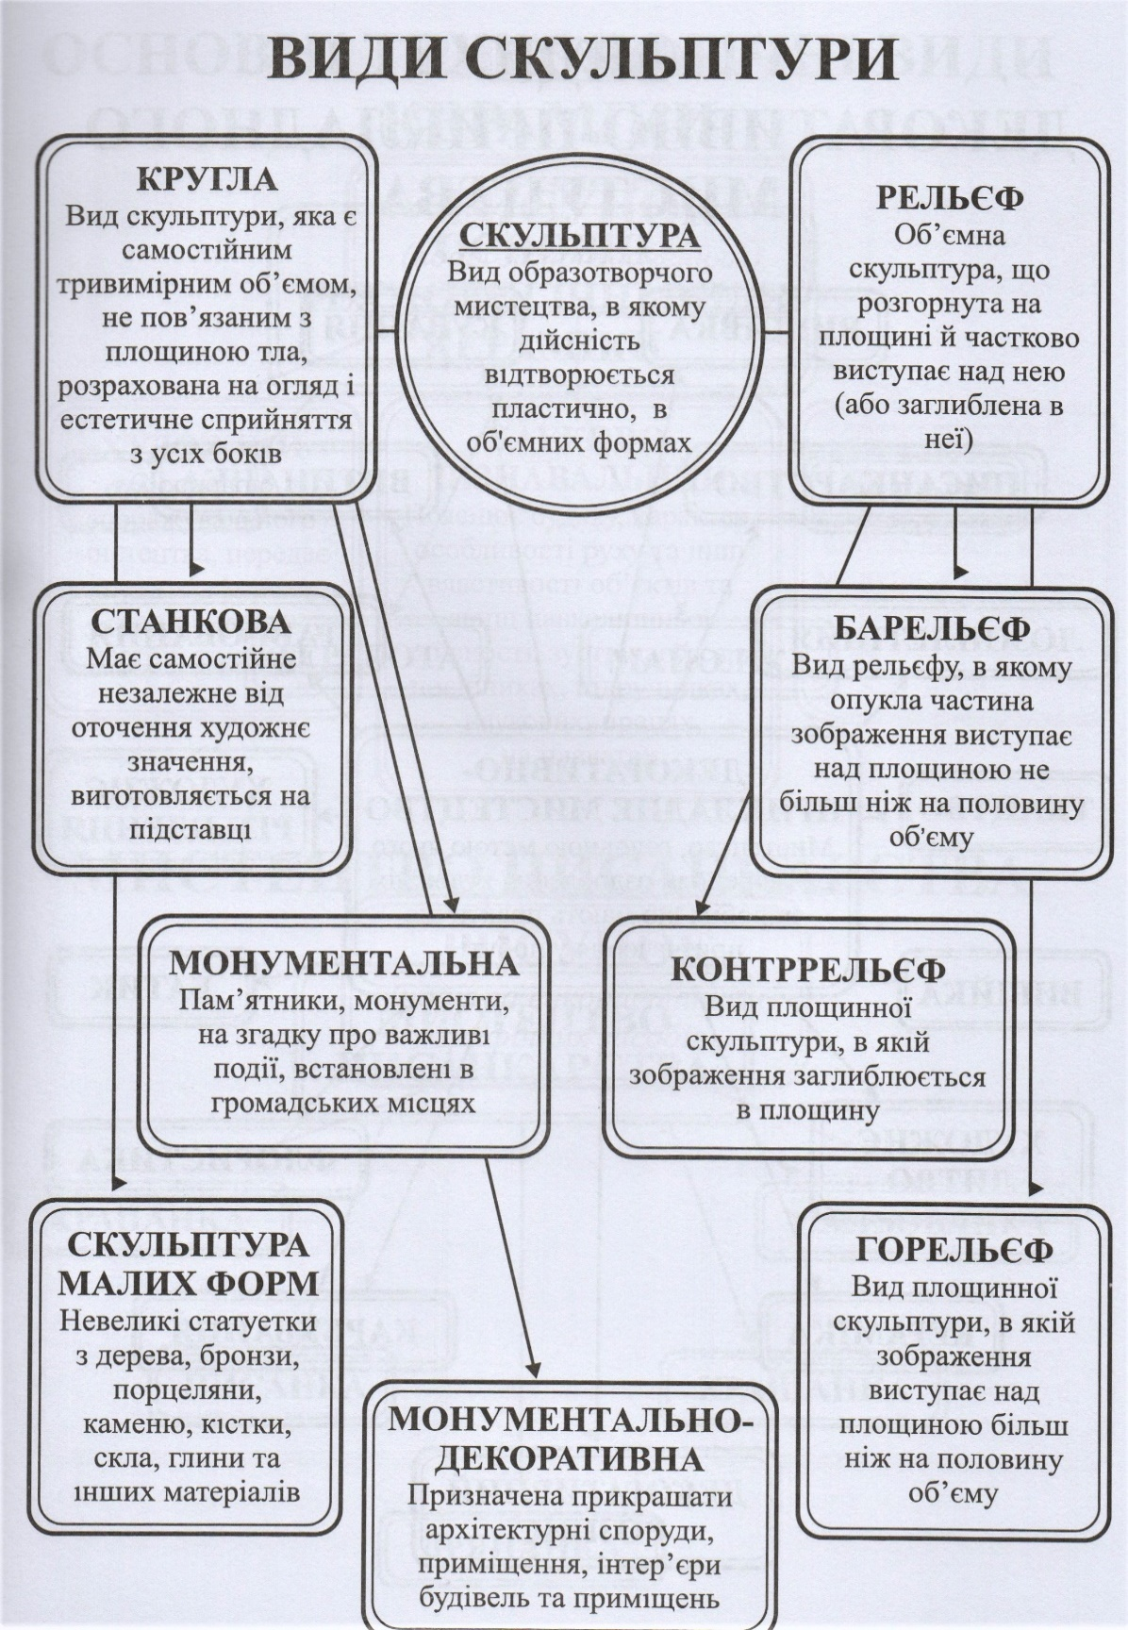

Декоративно-ужиткове мистецтво — один із видів художньої діяльності, твори якого поєднують естетичні та практичні якості. Декоративне означає «прикрашати». Ужиткове ж означає, що речі мають практичний вжиток, а не лише є предметом естетичної насолоди. Це розпис, витинанка, писанкарство, вишивка, гончарство тощо.
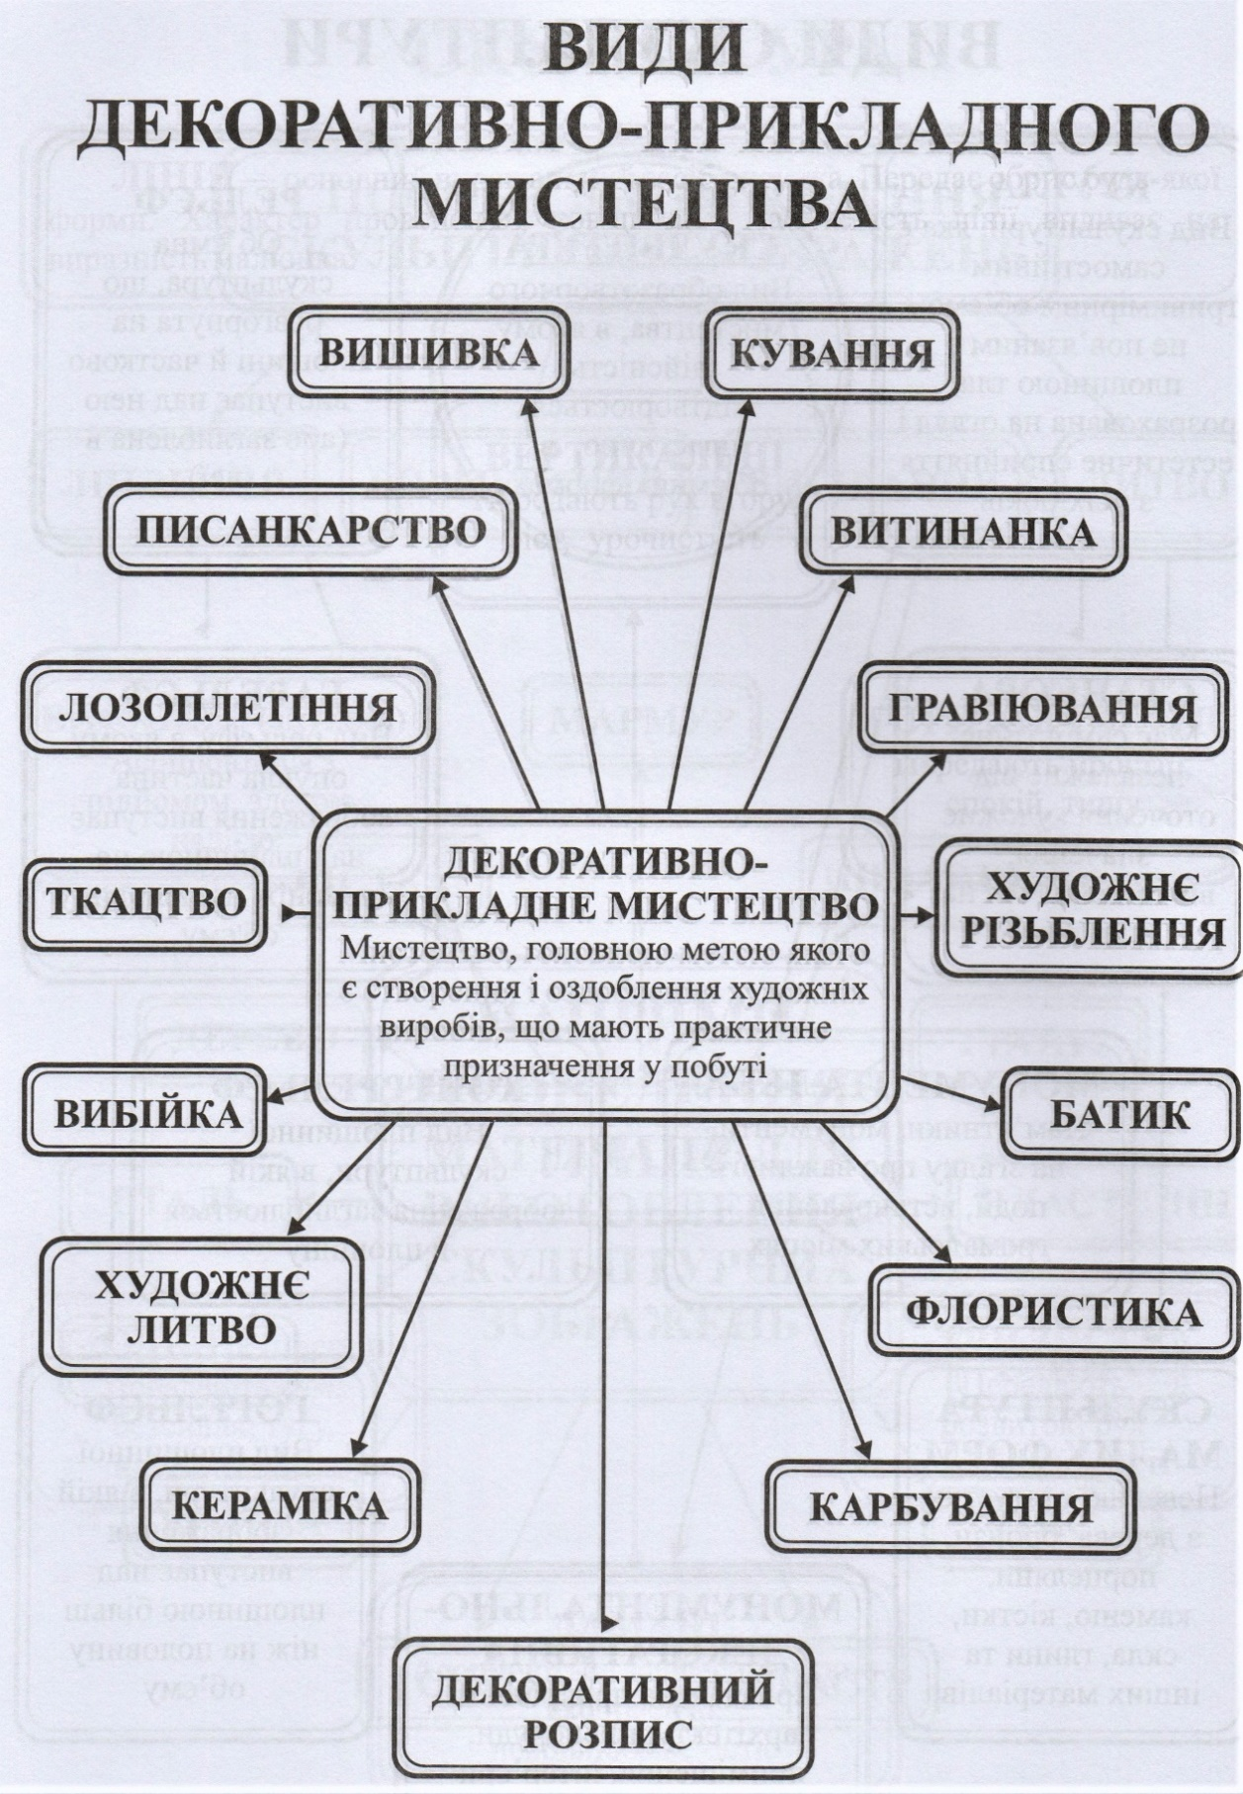
Архітектура – вид образотворчого мистецтва, завданням якого є проєктування, зведення будівель та споруд, що формують просторове середовище людини.

7 клас
Мистецька освітня галузь

Галина Касянчук - гуманітарна гімназія №23
Відео майстер - класу " Як створити сімейний альбом". Програма 7-го класу націлена на знайомство з дизайном. Перший урок пов'язаний із рефлексією про літо, разом з цим ми знайомимося із дизайном як діяльністю не прямо, а натяком, що дає простір для другого уроку.
https://youtu.be/895IbeUaq1w
Рекомендую для першого тижня, навчання лінк на онлайн підручник, який вибирає вчитель, знайомить із програмою на рік.
Інтерактивні ігри на платформі Google Art, які створюють художники та митці з усього світу, щоб зацікавити мистецтвом.
Як, наприклад, гра з лінією:
https://g.co/arts/z6TokRmuShDGEmfU9
Гра в пазли
Puzzle Party https://artsandculture.google.com/experiment/puzzle-party/EwGBPZlIzv0KRw
Малюнки палітрами відомих картин
Art Coloring Book https://artsandculture.google.com/experiment/art-coloring-book/1QGsh6vSfAQBgQ
5-6 клас
Мистецька освітня галузь

Віктор Голуб - ЗОШ №33
У процесі багатогранного музикування значне місце відводиться творчій виконавчій діяльності, яка стимулює активність учнів, сприяє розвитку музичних здібностей дітей. Адже музична діяльність включає в себе не тільки сприйняття музики, співи, та рухи під музику а й виконавство музики самими дітьми. Гра на музичних інструментах – є саме такою виконавською діяльністю, що сприяє розвитку музичного слуху, навичок звуковидобування, координації рухів; виробленню уміння розрізняти ритмічні, темброві та динамічні особливості звучання.
Інструментальна виконавська діяльність розвиває мускулатуру і дрібну моторику пальців рук, сприяє координації музичного мислення і рухових функцій організму, розвиває фантазію, вчить розуміти і любити музику.
Така діяльність має і велике виховне значення: об'єднує, виховує дисциплінованість, культуру поведінки.
В процесі гри на дитячих музичних інструментах можна практикувати вільну імпровізацію, що є першоосновою творчості. Таким чином розвиваються не тільки музичні уміння та навички школярів, а й уява та творчі здібності. На базі цих умінь дитина виконує подальші розумові операції: порівняння, аналіз, зіставлення, запам'ятовування - і, таким чином, розвивається всебічно.
На мій погляд, задача музичного педагога - зацікавити інструментальним музикуванням учнів і впроваджувати його на уроках і в гуртковій роботі, що сприятиме кращому музично-творчому розвитку школярів.
Ритмічні вправи:
«Наш оркестр» https://youtu.be/_JaL7b5Nx3w
«Грибні історії» https://youtu.be/aQzN70LKPsY

«Веселі музиканти» https://youtu.be/6AYHQrInJ5w

«Ходить гарбуз» https://youtu.be/2J7fdTzIsLo

«Ми нащадки козаків» https://youtu.be/RsgtasNRyMI

З ДОСВІДУ РОБОТИ КОЛЕГ УКРАЇНИ

Блог Світлани Тунік
– вчителя музичного мистецтва ліцею № 227 м. Києва
https://www.google.com/search?q=%D0%B1%D0%BB%D0%BE%D0%B3+%D1%81%D0%B2%D1%96%D1%82%D0%BB%D0%B0%D0%BD%D0%B8+%D1%82%D1%83%D0%BD%D1%96%D0%BA&rlz=1C1GCEA_enUA942UA942&oq=&aqs=chrome.0.35i39i362l8.89023805j0j15&sourceid=chrome&ie=UTF-8

